**广东医保服务平台如何找回账号或者密码操作指引**

**登入：**

[首页 - 国家医疗保障局 (nhsa.gov.cn)](https://fuwu.nhsa.gov.cn/nationalHallSt/" \l "/home?code=90000&ticket=8da10b6488544dacab7ffa72d714227eda04c4a06c7c152e1e2485d87c90d0eb&gbFlag=true)

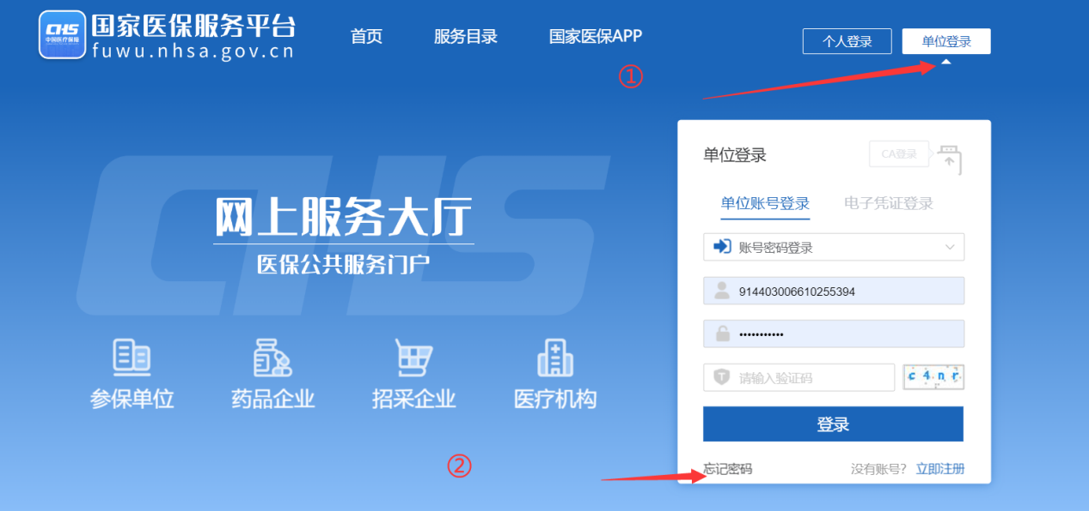

**①点击单位登陆**

**②点击忘记密码**

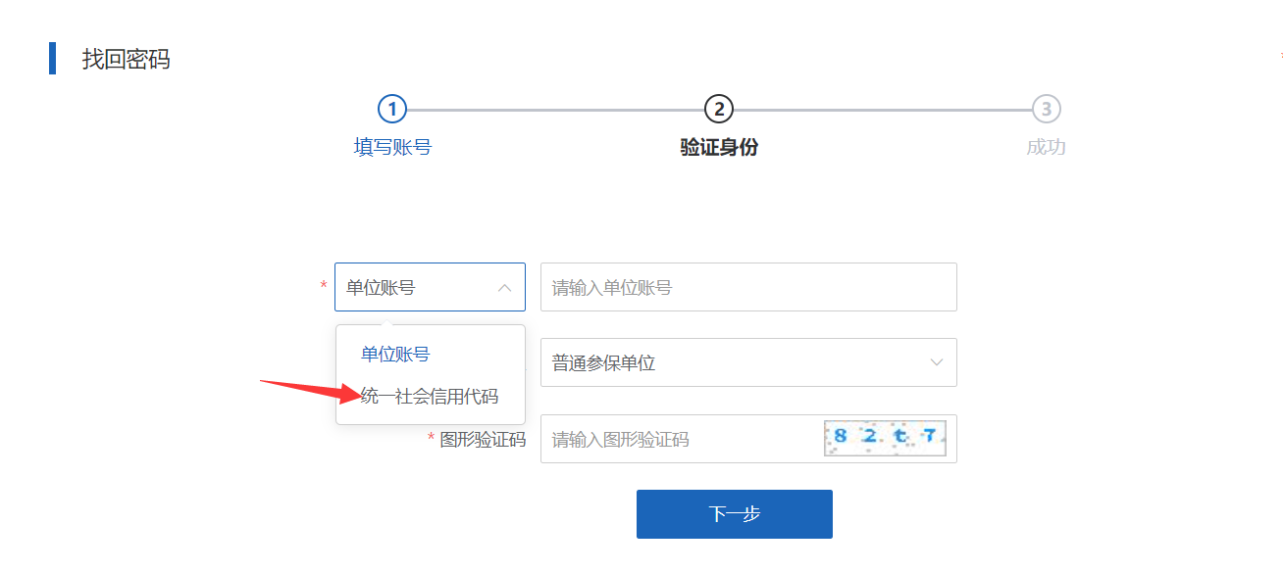

**③输入统一社会信用代码以及验证码**

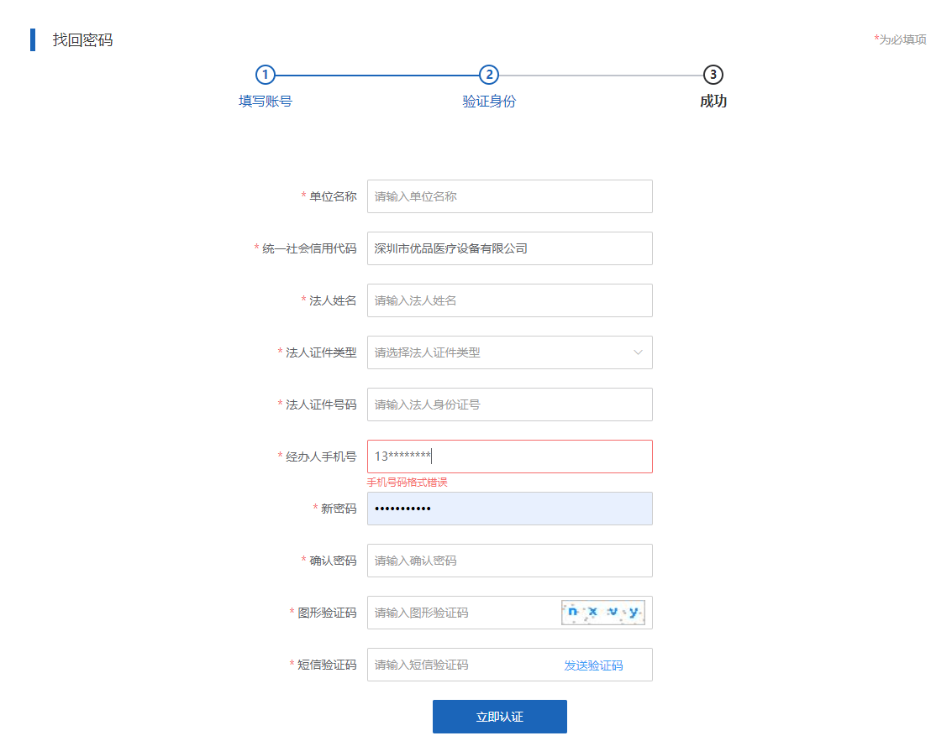

**④输入相关信息，以及记下新密码，点击认证成功**

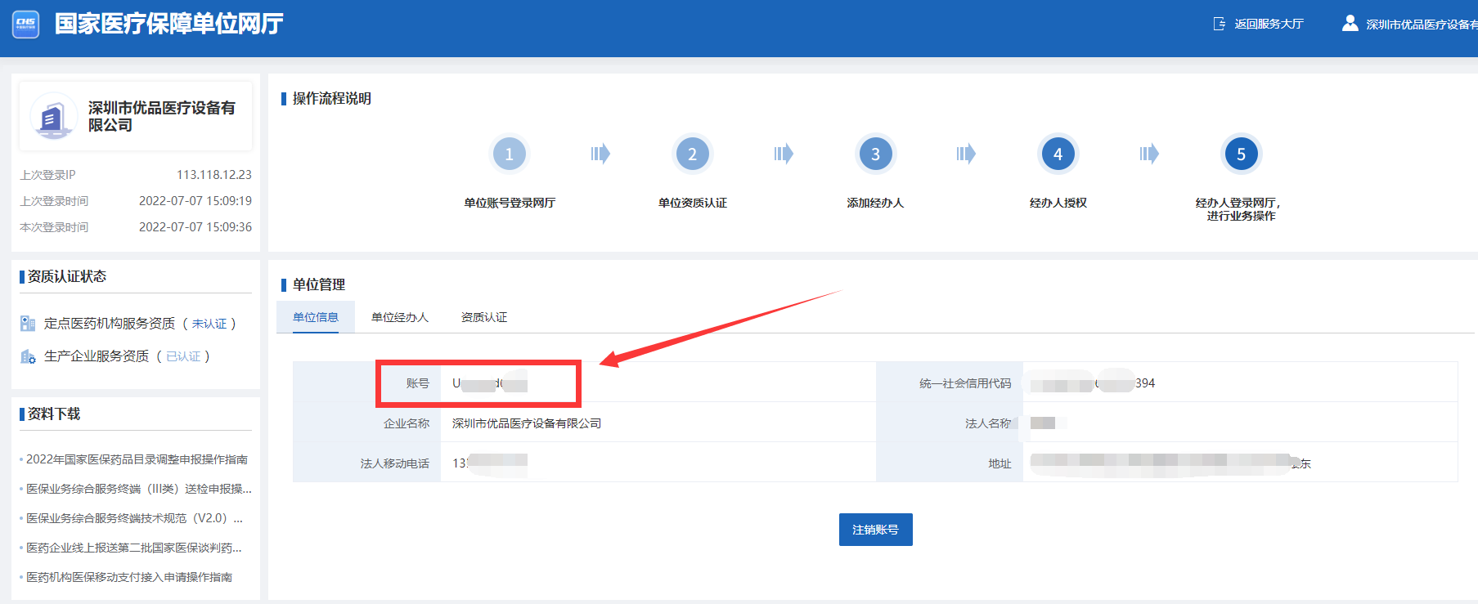**⑤复制红色框内账号信息，**

**即**广东医保服务平台**登陆账号**

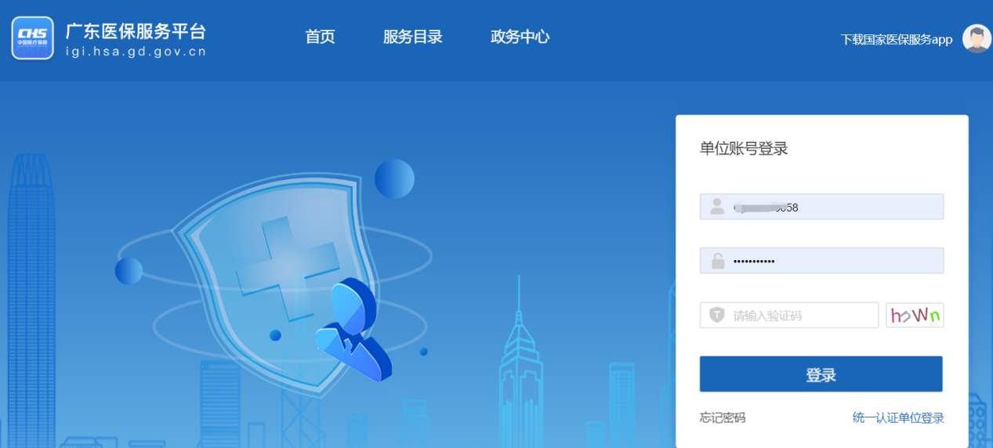

<https://igi.hsa.gd.gov.cn/ggfw/hsa-local/web/hallEnter/#/unitLogin>

⑥将刚复制的账号信息，以及新密码再次登陆广东医保服务平台，即可进行正常操作。